SMLOUVA
o uzavření budoucí smlouvy o zřízení věcného břemene

ev. č. ,2018/0SM/0630/0ZVB
VB/.r-v-r;.1qLrs 1- 9

Smluvní strany:

Obchodní firma
Městská část Praha 9
vedená v obchodním rejstříku u Městského soudu v Praze,
spisová značka:
se sídlem: Praha 9, Vysočany, Sokolovská 14/324 Zastoupená: Ing. Janem Jarolímem , starostou MČ Praha 9 IČ :00063894,
DIČ :CZ00063894

dále jen Budoucí povinný na straně jedné

a

Obchodní firma: PREdistribuce, a. s.
vedená v obchodním rejstříku u Městského soudu v Praze,
spisová značka: B 10158
sídlo: Praha 5, Svornosti 3199/19a, PSČ 150 00
adresa pro doručování: Praha 1O, Na hroudě 1492/4, PSČ 100 00
zastoupená: Ing. Josefem Krejčím , vedoucím oddělení Příprava staveb
IČ:27376516
DIČ: CZ27376516,plátce DPH
bankovní spojení: CSOB, a.s., pob. Praha 5, Radlická 333/ 150
č. ú.: 17494043/0300
adresa datové schránky: vgsfsr3 dále jen Budoucí oprávněný na straně druhé

(společně dále též označováni jako Smluvní strany anebo jednotlivě jako Smluvní strana),

uzavřeli dle ustanovení§ 1785 a násl. zákona č. 89/2012 Sb., občanského zákoníku v účinném znění (dálejen "občanský zákoník") tuto
smlouvu o uzavření budoucí smlouvy o zřízení věcného břemene (dále jen "Smlouva")
tohoto znění:

Článek I.

- Budoucí oprávněný je podnikatelem provozujfcún v elektroenergetice distribuční soustavu na území vymezeném licencí Energetického regulačního úřadu č. 120504769, které zahrnuje Hlavní město Prahu. Ke splnění svých povinností provozovatele distribuční soustavy daných zákonem č. 458/2000 Sb. v platném znění a pro zajištění jejího spolehlivého provozu a rozvoje, Budoucí oprávněný vybuduje ve veřejném zájmu na části Dotčené nemovitosti specifikované v článku
II. Smlouvy součást distribuční soustavy- kNN (dále jen "SDS")
v rozsahu 1 bm, 1x SR502-0T

v rámci stavební akce: Praha 9-Vysočany, ul. U Elektry, nové kNN, I. etapa ,

číslo SPP: s -141 622.

- SDS bude liniovou stavbou ve smyslu § 509 občanského zákoníku, která není součástí Dotčené nemovitosti a od svého vzniku je ve vlastnictví Budoucího oprávněného.

Článek ll.

Budoucí povinný prohlašuje , že ve smyslu ustanovení zákona č. 17211991 Sb. ve znění pozdějších předpisů , zákona č.131/2000 Sb. a Statutu hl. m. Prahy v oblasti majetku , je MČ oprávněna nakládat s pozemkuem parc. č. 1813114 v k. ú. Vysočany, obec Praha (dále jen "Dotčená nemovitost") , tak jak je zapsáno na listu vlastnictví č. 715 pro k. ú. Vysočany u Katastrálního úřadu pro hlavní město Prahu se sídlem v Praze, Katastrální pracoviště Praha, a že na něm nevázne a ani že se nezavázal k němu zřídit takové věcné právo, které by bránilo zřízení věcného břemene dle této Smlouvy.

Článek III.

- Smluvní strany se Smlouvou dohodly, že po prokázání práva Budoucího oprávněného k užívání dokončené SDS, případně po vydání kolaudačního souhlasu v souladu se zákonem č. 183/2006 Sb. v platném znění, na základě písemné výzvy Budoucího oprávněného uzavřou ve lhůtě 1roku od doručení této výzvy Budoucímu povinnému, nejpozději však ve lhůtě 5 let ode dne podpisu Smlouvy, smlouvu o zřízení věcného břemene (dále jen "Konečná smlouva"), jejímž předmětem bude zřízení a vymezení věcného břemene osobní služebnosti k provedení energetického zákona a dalších právních předpisů českého právního řádu (dále též jen "Věcné břemeno"). Věcné břemeno bude zřízeno k Dotčené nemovitosti ve prospěch Budoucího oprávněného o obsahu a za podmínek uvedených ve Smlouvě a vyplývajících z příslušných ustanovení energetického zákona(§ 25 odst. 4 zák. č. 458/2000 Sb.), a dalších právních předpisů, minimálně jako:

  - právo Budoucího oprávněného vlastním nákladem zřídit na Dotčené nemovitosti a vést přes ni SDS, provozovat ji a udržovat ve stavu odpovídajícím požadavkům Budoucího oprávněného, jakož i právo Budoucího oprávněného zřídit, mít a udržovat na Dotčené nemovitosti potřebné obslužné zařízení, jakož i právo provádět na SOS úpravy za účelem její obnovy, výměny, modernizace nebo zlepšení její výkonnosti, včetně jejího odstranění;
  - právo vstupu a vjezdu Budoucího oprávněného k SDS na Dotčenou nemovitost za účelem zajištění oprav, údržby a modernizace SDS nebo zlepšení její výkonnosti, včetně jejího odstranění;
  - odpovídající povinnost Budoucího povinného a případných dalších vlastníků Dotčené
nemovitosti strpět existenci SDS a výkon výše uvedených práv Budoucího oprávněného.

- Oprávněný má právo provozovat SDS izajiným účelem, nežje provedení energetického zákona

- Jednorázovou náhradu za zřízení výše uvedeného Věcného břemene sjednávají Smluvní strany dohodou ve výši Kč 250,- (slovy: dvěstě padesát korun českých) bez DPH. K této ceně bude pňpočtena sazba DPH v zákonné výši. Budoucí Povinný vystaví Budoucímu oprávněnému daňový doklad do 15 dnů od DUZP. DUZP je den doručení vyrozumění o povolení vkladu. Budoucí oprávněný se zavazuje ve lhůtě 15 dnů od doručení daňového dokladu provést úhradu Budoucímu Povinnému. Daňový doklad bude mít náležitosti dle § 28 a § 29 zákona o DPH.

- Umístění SDS na Dotčené nemovitosti je pro účely Smlouvy vyznačeno v situačním plánku, který je její nedílnou součástí.

........-. g
-·-·­

- Rozsah věcného břemene pro účely Konečné smlouvy bude vyznačen v příslušném geometrickém plánu, který bude její nedílnou součástí a bude vyhotoven na náklady Budoucího oprávněného po dokončení SDS.
· | · | --

- Věcné břemeno bude zřízeno po dobu existence stavby.

- Budoucí povinný se tímto neodvolatelně zavazuje, že k Dotčenému pozemku nezřídí ani se nezaváže zřídit žádné právo, které by bylo překážkou zřízení Věcného břemene dle Konečné smlouvy ani výkonu práv Budoucího oprávněného z Věcného břemene dle Konečné smlouvy.

- Pokud je Budoucí povinný povinnou osobou ke zveřejnění této Smlouvy v registru smluv dle zákona č. 340/2015 Sb., o registru smluv, Budoucí povinný se zavazuje, že neprodleně po uzavření Smlouvy provede zaslání této Smlouvy správci registru smluv k uveřejnění prostřednictvím registru smluv. Budoucí povinný se dále zavazuje, že při vyplňování formuláře metadat této Smlouvy uvede také adresu datové schránky Budoucího oprávněného a číslo této Smlouvy Budoucího oprávněného.

- V případě, že Budoucí povinný nesplní povinnost uveřejnění Smlouvy prostřednictvím registru smluv ani do 15 dnů ode dne uzavření této Smlouvy, pak je Budoucí oprávněný oprávněn Smlouvu zaslat správci registru smluv sám.
=
Článek IV.

- Budoucí povinný prohlašuje, že Smlouvou dává Budoucímu oprávněnému souhlas vlastníka Dotčené nemovitosti se zřízením, tj. s přípravou, realizací a umístěním SDS a s jejím provozováním na části Dotčené nemovitosti a současně uděluje souhlas za tímto účelem se vstupem a vjezdem Budoucího oprávněného , popř. jím pověřených třetích osob na Dotčenou nemovitost.

- Budoucí povinný výslovně souhlasí, aby Smlouva byla podkladem pro správní řízení před příslušným stavebním úřadem jako jeho souhlasné vyjádření účastníka k umístění a realizaci SDS na Dotčené nemovitosti.

- Budoucí povinný bere na vědomí, že ve smyslu ust. § 25 zák. č. 458/2000 Sb. má Budoucí
oprávněný zejména tato práva a povinnosti:

  - zřizovat a provozovat na cizích nemovitostech zařízení distribuční soustavy, přetínat tyto nemovitosti vodiči a umísťovat na nich vedení,
  - vstupovat a vjíždět na cizí nemovitosti v souvislosti se zřizováním, obnovou a provozováním zařízení distribuční soustavy,
  - odstraňovat a oklešťovat stromoví a jiné porosty, provádět likvidaci odstraněného a okleštěného stromoví a jiných porostů ohrožujících bezpečné a spolehlivé provozování distribuční soustavy v případech, kdy tak po předchozím upozornění neučinil sám vlastník pozemku
  - při výkonu svých oprávnění co nejvíce šetřit práva vlastníků nemovitostí
  - po ukončení prací na pozemku jej uvést na vlastní náklad do předchozího stavu a není-li to možné s ohledem na povahu provedených prací, do stavu odpovídajícího předchozímu účelu nebo užívání Dotčené nemovitosti

- 4.

-
-
=
-

Budoucímu povinnému vznikají za podmínek touto Smlouvou dohodnutých zejména tato práva a povinnosti:
- strpět zřízení a provoz SDS na Dotčené nemovitosti
- být seznámen se vstupem na Dotčenou nemovitost a s rozsahem prací na ní

5. Budoucí povinný jako vlastník Dotčené nemovitosti bere na vědomí, že dnem nabytí právní
moci územního rozhodnutí o umístění SDS nebo územního souhlasu s umístěním SDS, pokud

3

=

není podle stavebního zákona vyžadován ani jeden z těchto dokladů, potom dnem uvedení SDS do provozu, je tato chráněna zákonným ochranným pásmem dle § 46 zák. č. 458/2000 Sb. Ochranné pásmo slouží k zajištění spolehlivého provozu zařízení elektrizační soustavy a k ochraně života, zdraví a majetku osob.

Článek V.

Smlouva a právní vztahy z ní vyplývající se řídí právním řádem České republiky.

- Na právní vztahy vyplývající nebo související s touto Smlouvou výslovně neupravené se
přiměřeně uplatní ustanovení příslušných právních předpisů českého právního řádu.

- Práva a povinnosti dohodnuté ve Smlouvě, platí pro případné právní nástupce Smluvních stran.
- Smluvní strany jsou vázány svými projevy vůle od okamžiku podpisu Smlouvy. Budoucí povinný se podpisem Smlouvy zavazuje, že pro případ převodu Dotčené nemovitosti nebo její části zaváže smlouvou o převodu nemovitosti jejího nového vlastníka (nabyvatele) k uzavření Konečné smlouvy způsobem a za podmínek dle této Smlouvy. O záměru převést vlastnické právo k Dotčené nemovitosti nebo její části se Budoucí povinný zavazuje před jejím převodem písemně vyrozumět Budoucího oprávněného.
- Budoucí povinný se dále zavazuje poskytnout Budoucímu oprávněnému veškerou součinnost při uzavírání Konečné smlouvy. Budoucí oprávněný zajistí vyhotovení Konečné smlouvy, včetně příslušného geometrického plánu a návrhu na její vklad do katastru nemovitostí. Písemnou nabídku předloží Budoucí oprávněný Budoucímu povinnému k podpisu a poté zajistí na své náklady řízení o vkladu do katastru nemovitostí.
- Smluvní strany se zavazují, že pokud se kterékoli ustanovení Smlouvy nebo s ní související ujednání či jakákoli její část ukážou být zdánlivými, neplatnými či se neplatnými stanou, neovlivní tato skutečnost platnost Smlouvy jako takové. V takovém případě se Smluvní strany zavazují nahradit zdánlivé či neplatné ujednání ujednáním platným, které se svým ekonomickým účelem pokud možno nejvíce podobá zdánlivému či neplatnému ujednání. Obdobně se bude postupovat v případě ostatních zmíněných nedostatků Smlouvy či souvisejících ujednání.
- Smluvní strany se dohodly, že Smlouvaje uzavírána s rozvazovací podmínkou, kterou je:
  - SDS nedojde k dotčení Dotčené nemovitosti dle Smlouvy, anebo
  - nedojde k vydání pravomocného rozhodnutí o umístění SDS nebo územního souhlasu, popř. stavebního povolení nebo společného povolení.

- Nedojde-li ve stanovené lhůtě k uzavření Konečné smlouvy, může se Budoucí oprávněný domáhat ve lhůtě 1 roku, aby prohlášení vůle bylo nahrazeno soudním rozhodnutím. Právo na náhradu škody tím není dotčeno.

- Smluvní strany se dohodly, že povinnost uzavřít Konečnou smlouvu nezaniká při změně okolností, z nichž Smluvní strany zřejmě vycházely při vzniku závazku z této Smlouvy, a tedy že vylučují aplikaci § 1788 odst. 2 občanského zákoníku na tuto Smlouvu.

1O. Smlouvu je možné měnit nebo doplňovat pouze písemnou dohodou Smluvních stran ve formě číslovaných dodatků podepsaných oběma Smluvními stranami.
ll. Smlouva nabývá platnosti a účinnosti okamžikem jejího podpisu poslední Smluvní stranou. Pro případ, že Smlouva není uzavírána za přítomnosti obou Smluvních stran, platí, že Smlouva není uzavřena, pokud ji Budoucí povinný či Budoucí oprávněný podepíší sjakoukoliv změnou či odchylkou, byť nepodstatnou, nebo dodatkem, ledaže druhá Smluvní strana takovou změnu či odchylku nebo dodatek následně písemně schválí.

4

- Pokud Smlouva podléhá registraci dle zákona č. 340/2015 Sb., pak nabývá platnosti okamžikem jejího podpisu poslednf Smluvní stranou a účinnosti dnem jejího uveřejnění v registru smluv.

- Smluvní strany výslovně prohlašují , že základní podmínky Smlouvy jsou výsledkem jednání Smluvních stran a každá ze Smluvních stran měla příležitost ovlivnit obsah základních podmínek Smlouvy.

- Smlouva obsahuje úplné ujednání o Předmětu smlouvy a všech náležitostech, které Smluvní strany měly a chtěly ve Smlouvě ujednat, a které považují za důležité pro závaznost Smlouvy. Žádný projev Smluvních stran učiněný při jednání o Smlouvě ani projev učiněný po uzavření Smlouvy nesmí být vykládán v rozporu s výslovnými ustanoveními Smlouvy a nezakládá žádný závazek žádné ze Smluvních stran.
- Vztahuje-li se na druhou smluvní stranu ochrana osobních údajů dle zvláštních právních předpisů, pak pro účely plnění této smlouvy je společnost PREdistribuce , a.s., správcem osobních údajů druhé smluvní strany a osobní údaje takto získané zpracovává za účelem uzavření a plnění této smlouvy a pro účely oprávněných zájmů správce. Poskytnutí kontaktních osobních údajů druhé smluvní strany je pro uzavření této smlouvy nezbytné a tyto osobní údaje budou zpracovávány za účelem plnění zákonných povinností distributora elektřiny daných především zákonem č. 458/2000 Sb., energetický zákon, ve znění pozdějších předpisů a vyhláškou č. 16/2016 Sb., o podmínkách připojení k elektrizační soustavě, ve znění pozdějších předpisů. Veškeré podrobnosti o zpracování osobnfch údajů , včetně specifik zpracování osobnfch údajů členů statutárních orgánů, zaměstnanců příp. dalších osob zastupujících druhou smluvní stranu a práv, které subjekty údajů v souvislosti se zpracováním svých osobních údajů mají, jsou uvedeny v dokumentech : "Zásady ochrany osobních údajů" a "Zpracování osobních údajů kontaktních osob obchodního partnera", se kterými byla druhá smluvní strana před podpisem této smlouvy seznámena a které jsou dostupné na webových stránkách správce.

- Smlouva je vyhotovena ve čtyřech stejn opisech s platností originálu, z nichž každá Smluvní strana obdrží po dvou stejnopisech .
- Smluvní strany prohlašují, že si Smlouvu před jejím podpisem přečetly a jsou seznámeny sjejím obsahem, že byla uzavřena po vzájemné dohodě, podle jejich vážné a svobodné vů le, dobrovolně, určitě a srozumitelně , což stvrzují svými podpisy.

Prohlášení podle zákona o registru smluv
(zákon č. 340/2015 Sb., o zvláštních podmínkách účinnosti některých smluv,
uveřejňování těchto smluv a o registru smluv)

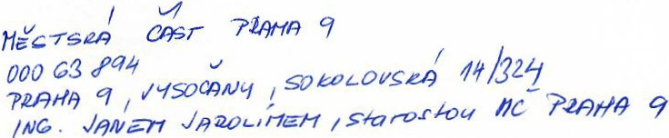
Název:
IČO:
Sídlo: zastoupená:

dále jen "Partner"

I.

Partner a společnost PREdistribuce, a. s., IČO: 273765 16, se sídlem Praha 5, Svornosti 3199/19a, PSČ: 150 00, uzavřeli smlouvu , č. , jejíž přílohou je toto prohlášení.

vb/ Si-lt / 1'1'1$!/ q
1
t.o111o.rh ;rv6J() /O,ťi/6

n.

O Partner prohlašuje, že tato smlouva nepodléh á uveřejnění v registru smluv.

Partner prohlašuje, že tato smlouva podléh á uveřejnění v registru smluv.

6

16

--. _

1683/1
_ [

Ul 4/1

1600

r----'--

- - - - - -- -----T-S-1-310€J)
....

2107/.2"

.

II.APRNIA
S008 '19
Poděbradská

--

LEGENDA:
933/2

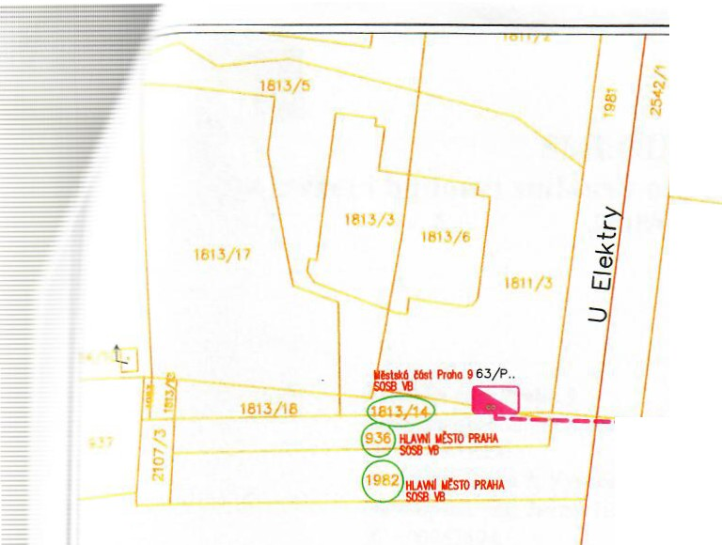
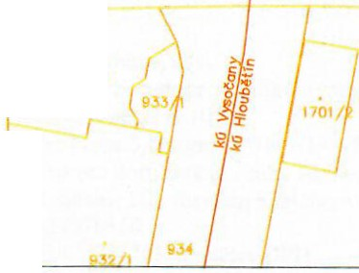
----- Nové kabelové vedení 1kV
1-AYKY 3x240+120-0T
Nová rozpojovací jistící skríť\ SR502-0T

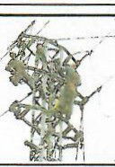
O Dotčený pozemek
Venkovnl vedeni NN,VN,WN s
PROJEKTOVANI, INžENÝRSKA CINNOST A
VÝSTAVBA ELEKTRICKÝCH ZAŘizENI

Kabelová vedeniNN,VN
Transformaenr stanice a rozvodny SEG &r.o.
Vefejné osvětleni Sklodovó 4, 326 00 Plzell
www.•eg.cz, tet.: 371 102 850
Projekčnf stl'edisko Praha, K l6dvf 904, Praha 8 Kob lsy, 184 00 |  | Zak e.: 6661-0019
Projektant: ::: / Zodp. projektant:  Povel Fiala tf/Jre Petr Duffek l | Datum: 6/2018  cs:=tu-p'""eii PO:=-. --=o:-:P:-:S:-----+:-M | tlslo stavby. S-141622  :::6-=rr:t:-k-o:----:-1:'""1-::-0-::-0 0---i
KatostrOtnr Ozem!: Vysočany, Hloubětfn | Ulice: Poděbradsk6, U Elektry
Investor stavby. PREdlstrlbuce, a.s., Svornosti 3199/19a, Praha 5
NOzev stavby.  Praho 9 - Vysočany, ul. U Elektry nově kNN - l.etopa |  |  | č. poré:
NOzev výkresu:  Prfloha ke smlouvl |  |  | . výkresu:

